专业培训记录
■QMS

受审核方名称 |  | 重庆伯仲物流有限公司 |  |  |  | 专业小类/  项目代码 |  | 31.04.01
教师姓名 |  |  |  | 专业 | 许可范围内的普通货运 | 培训地点 |  | 网络
受培训人员 | 姓名 | 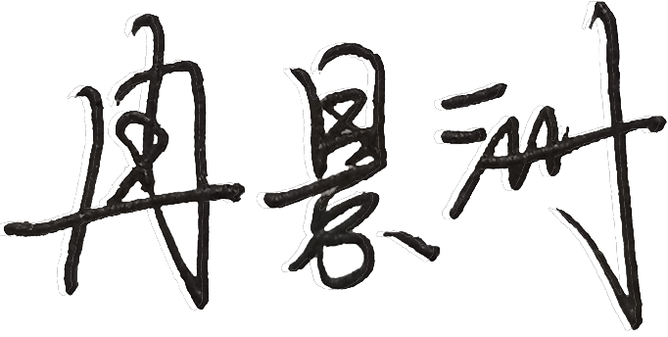
生产工艺/  服务过程 |  | 货运流程：签订合同——制定运输方案—按照方案执行——客户确认。  运输过程为关键过程。
关键过程及需要确认的过程及主要控制参数 |  | 服务过程的主要风险：运输人员及车辆、货物的安全性、运输时间的控制等。  控制措施：驾驶人员资格确认，按作业指导书操作，车辆定期维护保养等。
相关质量法律法规的要求及产品标准 |  | 《中华人民共和国民法典》、《中华人民共和国劳动法》、《中华人民共和国消费者权益法》、《中华人民共和国道路交通安全法》、《中华人民共和国道路交通安全法实施条例》、《中华人民共和国道路运输条例》、《汽车租赁服务规范》等
检验和试验项目及要求(如有型式试验要求,要进行说明) |  | 主要质量要求：运输线路的规划、运输时间的控制、运输过程安全控制等。
其它相关知识
填表人  (专业人员) |  |  |  | 日期 |  |  | 2022年9月1日14：00
审核组长 |  |  |  | 日期 |  |  | 2022年9月1日14：00

注：如有其他培训内容或空格不够可另加附页

专业培训记录
■EMS
受审核方名称 |  | 重庆伯仲物流有限公司 |  |  |  | 专业小类/  项目代码 |  | 31.04.01
教师姓名 |  |  |  | 专业 | 许可范围内的普通货运 | 培训地点 |  | 网络
受培训人员 | 姓名
生产工艺/  服务过程 |  | 货运流程：签订合同——制定运输方案—按照方案执行——客户确认。  运输过程为关键过程。
重要环境因素及控制措施 |  | 重要环境因素有：潜在火灾、固废排放、噪声排放。采取分类收集、管理方案和预案措施管理。
相关环境法律法规的要求及产品标准 |  | 《中华人民共和国环境保护法》、《中华人民共和国环境影响评价法》、《中华人民共和国节约能源法》、《中华人民共和国固体废物污染环境防治法》、《中华人民共和国环境噪声污染防治法》、《中华人民共和国清洁生产促进法》、《中华人民共和国节约能源法》等。
环境监测报告（适用时） |  | 不适用
其它相关知识
填表人  (专业人员) |  |  |  | 日期 |  |  | 2022年9月1日14：00
审核组长 |  |  |  | 日期 |  |  | 2022年9月1日14：00

注：如有其他培训内容或空格不够可另加附页

专业培训记录
■OHSMS
受审核方名称 |  | 重庆伯仲物流有限公司 |  |  |  | 专业小类/  项目代码 |  | 31.04.01
教师姓名 |  |  |  | 专业 | 许可范围内的普通货运 | 培训地点 |  | 网络
受培训人员 | 姓名
生产工艺/  服务过程 |  | 货运流程：签订合同——制定运输方案—按照方案执行——客户确认。  运输过程为关键过程。
不可接受风险和危险源及控制措施 |  | 不可接受风险：1）火灾；2）触电；3）交通重大伤亡事故。采取管理方案和预案措施管理。
相关职业健康安全法律法规的要求及产品标准 |  | 中华人民共和国消防法、中华人民共和国安全生产法、中华人民共和国劳动法、中华人民共和国道路交通安全法、中华人民共和国道路交通安全法实施条例、中华人民共和国道路运输条例、中华人民共和国职业病防治法、中华人民共和国突发事件应对法、安全生产培训管理办法、重庆市安全生产条例、重庆市消防条例等
作业场所职业健康安全监测报告（适用时） |  | 不适用
其它相关知识
填表人  (专业人员) |  |  |  | 日期 |  |  | 2022年9月1日14：00
审核组长 |  |  |  | 日期 |  |  | 2022年9月1日14：00

注：如有其他培训内容或空格不够可另加附页

